PHÒNG GIÁO DỤC – ĐÀO TẠO……..
TRƯỜNG TIỂU HỌC ……….
🙞ooo🙜

SÁNG KIẾN KINH NGHIỆM

MỘT SỐ BIỆN PHÁP DẠY HỌC DẠNG TOÁN TÍNH GIÁ TRỊ CỦA BIỂU THỨC Ở LỚP 3 CÓ HIỆU QUẢ THEO BỘ SÁCH KẾT NỐI TRI THỨC VỚI CUỘC SỐNG



Lĩnh vực: …
Họ và tên tác giả: ….
Đơn vị: ….

I. ĐẶT VẤN ĐỀ
Ở bậc Tiểu học, môn Toán là một trong những môn học có vị trí đặc biệt quan trọng trong chương trình, nó giúp học sinh phát triển trí tưởng tượng, tư duy
lô gíc, bồi dưỡng những thao tác trí tuệ cần thiết để nhận biết thế giới hiện thực và khách quan. Toán học giúp con người phát triển trí thông minh, tư duy độc lập, linh hoạt, nhanh nhạy và sáng tạo trong cách nghĩ, cách làm. Trong đó mạch kiến thức tính giá trị của biểu thức là bộ phận gắn kết mật thiết với các mạch kiến thức của toán học trong chương trình Tiểu học và các cấp học tiếp theo, góp phần làm phát triển toàn diện năng lực học toán của người học sinh.
Khi dạy về tính giá trị của biểu thức trong toán học chúng ta cần phải dạy như thế nào để đạt được hiệu quả tối ưu nhất? Đây là vấn đề vô cùng cấp thiết và không hề đơn giản chút nào. Bởi giáo viên còn lúng túng khi dạy học sinh tính giá trị của biểu thức, học sinh gặp nhiều khó khăn khi học mạch kiến thức này. Vậy làm thế nào để giáo viên tìm ra biện pháp dạy học tính giá trị của biểu thức có hiệu quả để học sinh có kĩ năng tính toán tốt? Có lẽ đây không chỉ là những trăn trở, suy nghĩ của riêng bản thân tôi mà còn là của nhiều bạn đồng nghiệp khác đang mang trên mình trách nhiệm to lớn của một người Thầy. Vì thế tôi đã đi sâu tìm hiểu "Một số biện pháp dạy học hiệu quả dạng toán tính giá trị của biểu thức ở lớp 3 " nhằm góp phần nâng cao chất lượng của những tiết học toán có nội dung về dạng tính giá trị biểu thức trong chương trình.

2. Thực trạng của việc dạy - học dạng toán tính giá trị biểu thức của học sinh
Trong thực tế hiện nay, việc dạy kĩ năng tính giá trị của biểu thức và vận dụng khi giải các bài toán có liên quan là một vấn đề tương đối khó. Qua điều tra, khảo sát quá trình dạy – học kĩ năng tính giá trị của biểu thức của giáo viên và học sinh, tôi nhận thấy:

2.1. Về phía giáo viên
Khi dạy học tính giá trị biểu thức, nhiều giáo viên không nghiên cứu, tìm hiểu kĩ nội dung kiến thức trong tiết dạy trước khi lên lớp. Thông thường các giáo viên chỉ chuẩn bị bài, đồ dùng dạy học thật chu đáo, công phu ở các tiết thao giảng hoặc có người dự giờ còn các tiết học hàng ngày trên lớp lại chưa có sự đầu tư chuẩn bị cần thiết. Mặt khác có giáo viên lại rất nhiệt tình giảng dạy cho học sinh song lại chưa biết phối hợp linh hoạt các phương pháp và cách tổ chức cho học sinh hoạt động trong từng mảng kiến thức, dẫn đến tiết học rời rạc, không thu hút được sự chú ý của học sinh làm cho các em chán nản, ngại khó, không muốn học.
Khi hướng dẫn luyện tập thực hành, đa số giáo viên còn thờ ơ với việc rèn cho học sinh thói quen đọc và nghiên cứu kĩ đề bài, xác định dạng toán trước khi làm bài, đặc biệt với những biểu thức có nhiều dấu phép tính như (cộng, trừ, nhân, chia) và cả dấu ngoặc đơn. Như vậy, nếu các em không nắm vững được cách làm thì rất dễ nhầm lẫn khi thực hiện phép tính dẫn đến kết quả bài làm bị sai.

2.2. Về phía học sinh
Từ thực tế cho thấy, nhiều học sinh chưa nắm vững các công thức, có em nhớ được công thức nhưng khi vận dụng vào bài làm lại tỏ ra không tự tin vì khả năng tư duy của các em còn hạn chế. Mặt khác do đặc điểm tâm sinh lí lứa tuổi, sự chú ý của các em không ổn định, các em thường bị thu hút bởi những cái mới lạ, những hình ảnh trực quan thường tập trung được sự chú ý của các em. Trong khi học tính giá trị của biểu thức lại rất trừu tượng, dễ nhầm lẫn nên các em ngại khó và thường mắc sai lầm khi thực hiện tính.
Bên cạnh đó, năng lực học toán của các em chưa tốt do các em chưa có ý thức tự giác và tích cực trong học tập, còn ham chơi hơn ham học, nắm kiến thức một cách máy móc, nên trong phần tính giá trị của biểu thức phức tạp, các em còn nhầm lẫn khi thực hiện thứ tự các phép tính ; hoặc khi thực hiện phép tính có nhiều dấu, các em lúng túng không biết thực hiện như thế nào dẫn đến không chủ động để làm bài.
Một lỗi chung nữa là phần lớn học sinh chúng ta là không đọc kĩ đề bài, xác định không đúng dạng bài trước khi đặt bút giải bất kì một bài toán khó hay dễ, mà chỉ đọc đề qua loa thậm chí chỉ là nhìn lướt thấy có vài dấu phép tính đã đặt bút làm luôn nên dễ mắc sai lầm.
Lớp 3B do tôi phụ trách có 32 em thì có đến 30 là con em có bố mẹ là nghề nông. Hầu hết hoàn cảnh gia đình nhà các em rất khó khăn. Nhiều em có bố mẹ đi làm ăn xa, các em ở nhà với ông bà nên mức độ chăm lo đến việc học tập cho các em còn nhiều hạn chế. Điều này cũng phần nào ảnh hưởng đến chất lượng học tập nói chung và chất lượng môn toán nói riêng.
Để nắm vững hơn thực trạng của việc tính giá trị biểu thức ở lớp 3, cuối năm học ..............., tôi đã chọn ngẫu nhiên 20 học sinh và cho các em làm bài khảo sát chất lượng tính giá trị biểu thức như sau :
Đề bài:
Bài 1: (2 điểm) Tính giá trị của biểu thức sau:
a. 75 + 28 - 15 b. 136 : 4 3
Bài 2: (2 điểm) Tính giá trị của biểu thức sau:
a. 5496 : 6 + 17 b. 1315 + 1203 3
Bài 3: (2 điểm) Tính giá trị của biểu thức sau:
a. 265 - (89 - 24) b. (145 - 123) 5
Bài 3: (2 điểm) Tính giá trị của biểu thức sau:
a. 968 : 8 - 13 7 b. (107 - 99) + 528 : 4
Bài 4: (2 điểm) Có 245 kg gạo, người ta đã bán đi 91 kg. Số còn lại đóng đều vào 7 túi. Hỏi mỗi túi có bao nhiêu kg gạo ? (giải bằng 2 cách)
Kết quả thu được:
Số học sinh | Hoàn thành tốt  (điểm 9, 10) |  | Hoàn thành  (điểm từ 5 -> 8) |  | Chưa hoàn thành  (điểm dưới 5)
Số học sinh | SL | TL | SL | TL | SL | TL
20 học sinh | 5 em | 25 % | 11 em | 55 % | 4 em | 20 %

Qua bài khảo sát, tôi nhận thấy kĩ năng tính toán của học sinh chưa tốt, học sinh thường mắc sai lầm ở các bài tính giá trị biểu thức có cả cộng, trừ, nhân (chia) hoặc biểu thức có dấu ngoặc.

3. Các biện pháp được sử dụng trong quá trình dạy học tính giá trị biểu thức cho học sinh lớp 3
Trước thực trạng trên, để giúp học sinh nắm vững kiến thức về tính giá trị của biểu thức, vận dụng làm bài một cách có kĩ năng, tôi đã nghiên cứu, đúc rút kinh nghiệm và mạnh dạn cải tiến biện pháp giảng dạy kĩ năng tính giá trị của biểu thức để vận dụng thực hành ngay trên lớp 3A do tôi chủ nhiệm. Tôi đã sử dụng các biện pháp sau:

Biện pháp 1. Giáo viên phải tích cực nghiên cứu, tự học, tự bồi dưỡng để nắm vững nội dung, chương trình môn Toán lớp 3
Người thầy là một yếu tố quan trọng quyết định đến chất lượng dạy và học. Do vậy, bản thân tôi đã xây dựng cho mình quỹ thời gian tự học, tự bồi dưỡng để nâng cao năng lực chuyên môn nghiệp vụ. Tôi đã tham gia đầy đủ và tích cực các buổi sinh hoạt chuyên môn, các chuyên đề do nhà trường và phòng giáo dục tổ chức ; nghiên cứu kĩ nội dung chương trình các môn học, chú trọng đặc biệt đến môn Toán ở khối lớp do mình phụ trách, đó là:
- Tìm và đọc các loại sách tham khảo về môn Toán, các đề thi trên mạng, phân loại các dạng toán có liên quan đến tính giá trị biểu thức để dạy cho học sinh.
- Tham khảo sự góp ý về cách dạy toán nói chung, cách dạy dạng toán tính giá trị biểu thức nói riêng từ các đồng nghiệp và của Ban giám hiệu nhà trường. Từ đó, tôi tìm tòi, nghiên cứu cách truyền tải kiến thức tốt nhất đến cho học sinh, giúp các em tiếp thu kiến thức từng bài học một cách nhưng đầy đủ và dễ hiểu nhất.
Từ việc thực hiện tự học và tự bồi dưỡng đã giúp bản thân tôi có kinh nghiệm vững vàng hơn trong dạy học, xây dựng được kế hoạch bài dạy cho từng mảng kiến thức một cách vững chắc. Vì vậy, tôi cũng đạt được một số thành tích trong dạy học như : Có giờ dạy giỏi cấp trường, là giáo viên có khả năng giải toán tốt qua các chuyên đề. Quan trọng hơn, tôi đã nghiên cứu xây dựng được hệ thống lí thuyết, phân được dạng về bài Tính giá trị của biểu thức để áp dụng giảng dạy cho học sinh trong lớp đạt kết quả khả quan.

Biện pháp 2. Xác định đúng vị trí, tầm quan trọng của 1 tiết dạy tính giá trị của biểu thức để xây dựng kế hoạch bài học cho phù hợp
Để tiết học thực sự gây nhiều hứng thú và phát huy tính tích cực trong học tập của học sinh, tôi nhận thấy mỗi tiết dạy tính giá trị của biểu thức có nội dung mang tính chất cá thể cao, học sinh phải vận dụng nhiều kiến thức có liên quan (cộng, trừ, nhân, chia) để học và thực hiện. Vì thế, mỗi tiết dạy tính giá trị của biểu thức có tác dụng to lớn trong việc phát triển trí tuệ, bồi dưỡng những đức tính, phẩm chất tốt đẹp của con người như: óc ghi nhớ, suy luận logic, tính cẩn thận, chắc chắn trong công việc. Vì vậy, tôi đã:

a. Tìm hiểu nội dung tiết học
Trong mỗi tiết dạy tính giá trị của biểu thức gồm có 2 phần: Phần 1 là hình thành kiến thức và phần 2 là vận dụng thực hành để củng cố, mở rộng kiến thức vừa học. Vì vậy trước khi lập kế hoạch bài học tôi đã nghiên cứu kĩ nội dung bài dạy, tìm hiểu kiến thức có liên quan đến kiến thức đã học, xác định rõ yêu cầu trọng tâm cần đạt của bài (dụng ý của bài dạy là gì và học sinh cần phải hiểu gì sau bài học đó ?).

b. Xác định mục tiêu cần đạt
Một việc làm vô cùng quan trọng trước khi tiến hành cho một tiết dạy đó là giáo viên cần xác định rõ mục tiêu, sau bài học đó học sinh sẽ nắm được những kiến thức gì, hình thành và phát triển ở học sinh kĩ năng nào; xác định mức giới hạn của bài để truyền đạt kiến thức sao cho vừa sức đối với học sinh nhưng phát huy được vốn tích cực của các em, mà tránh được sự quá tải, nặng nề trong tiết học. Thực tế, phần nhiều giáo viên khi soạn bài chỉ xem qua loa phần mục tiêu trong sách giáo viên rồi ghi lại một cách hình thức. Vì thế, họ không nắm chắc được mục tiêu của tiết học nên rất lúng túng khi thực hiện bài dạy. Ngược lại, một số giáo viên do quá say mê đi sâu khai thác, truyền thụ kiến thức cho học sinh mỗi lúc một mở rộng thêm, dần dần vô tình đã làm cho học sinh quá tầm suy nghĩ mà trở nên chán nản, không nắm được bài, làm cho tiết học không mang lại kết quả cao. Chính vì lẽ đó mà giáo viên cần phải có khả năng xác định mục tiêu, nội dung và giới hạn kiến thức của tiết học thì mới có thể chủ động, tự tin trong quá trình dạy học.
c. Chuẩn bị đồ dùng cho mỗi tiết học
Xác định rõ được chức năng và tác dụng to lớn của đồ dùng học tập trong mỗi tiết học sẽ đem lại hiệu quả như thế nào nên tôi đã nghiên cứu kĩ từng nội dung bài học mà chọn và sử dụng đồ dùng sao cho đảm bảo tính sư phạm, tính khoa học - thẩm mỹ, tránh sự lạm dụng gây sự nhàm chán trong tiết học cho học sinh.
d. Xác định phương pháp dạy học
Tùy theo từng nội dung bài học, từng mảng kiến thức trong từng hoạt động mà ta xác định phương pháp dạy học sao cho phù hợp để học sinh nắm bắt kiến thức một cách chắc chắn, logic nhưng lớp học vẫn nhẹ nhàng, không căng thẳng. Điều cơ bản là giáo viên phải biết phối hợp nhịp nhàng các phương pháp cho từng hoạt động, thể hiện rõ việc làm của thầy và trò trong việc hướng dẫn học sinh chiếm lĩnh kiến thức mới, sao cho mỗi học sinh đều được hoạt động, được tính toán một cách chủ động, tích cực và tự tin.
Ví dụ: (Bài 42 trang 116 Toán 3 Bộ sách Kết nối tri thức với cuộc sống tập 1)
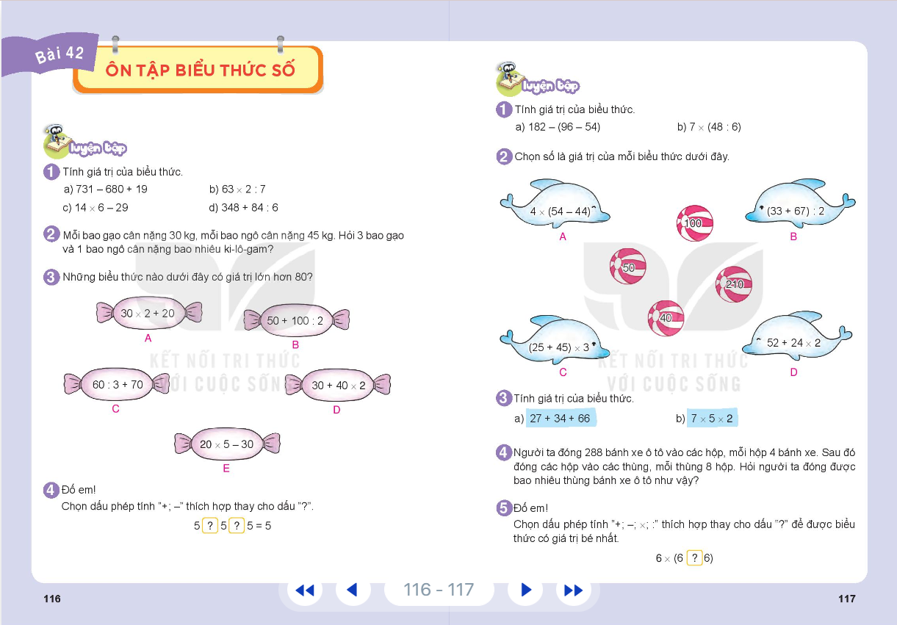
Khi dạy bài Ôn tập biểu thức số tôi đã xác định các bước để xây dựng kế hoạch bài học như sau:
* Bước 1: Nghiên cứu kĩ nội dung từng bài toán, xác định mục tiêu cần đạt của từng bài. Cụ thể là:
Bài 1: Tính giá trị của biểu thức (Bài 1a,b trang 116 Toán 3 Bộ sách Kết nối tri thức với cuộc sống tập 1)
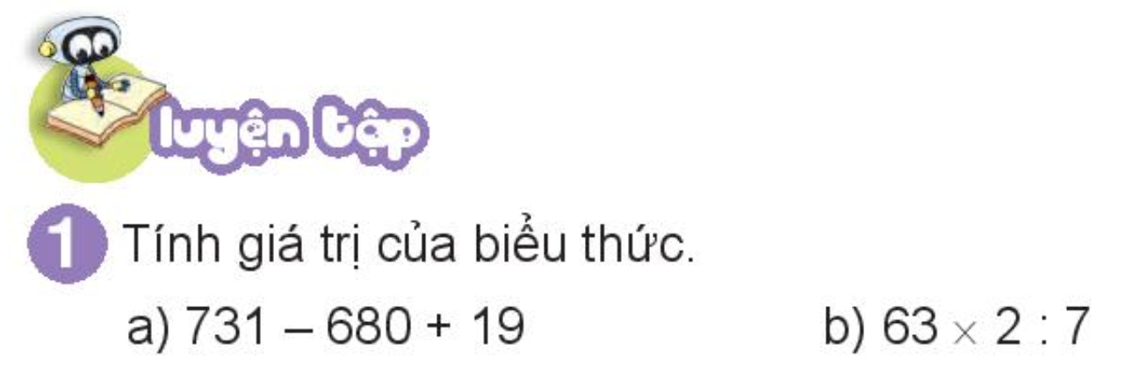
a) 731 - 680 + 19 b) 63 x 2 : 7
- Học sinh nhớ, vận dụng quy tắc 1 ở câu a: "Nếu trong biểu thức chỉ có các phép tính cộng, trừ thì ta thực hiện các phép tính theo thứ tự từ trái sang phải" và quy tắc 2 ở câu b: "Nếu trong biểu thức chỉ có các phép tính nhân, chia thì ta thực hiện các phép tính theo thứ tự từ trái sang phải".
Bài 2: Tính giá trị của biểu thức (Bài 1c,d trang 116 Toán 3 Bộ sách Kết nối tri thức với cuộc sống tập 1)
c) 14 x 6 - 29 d) 348 + 84 : 6
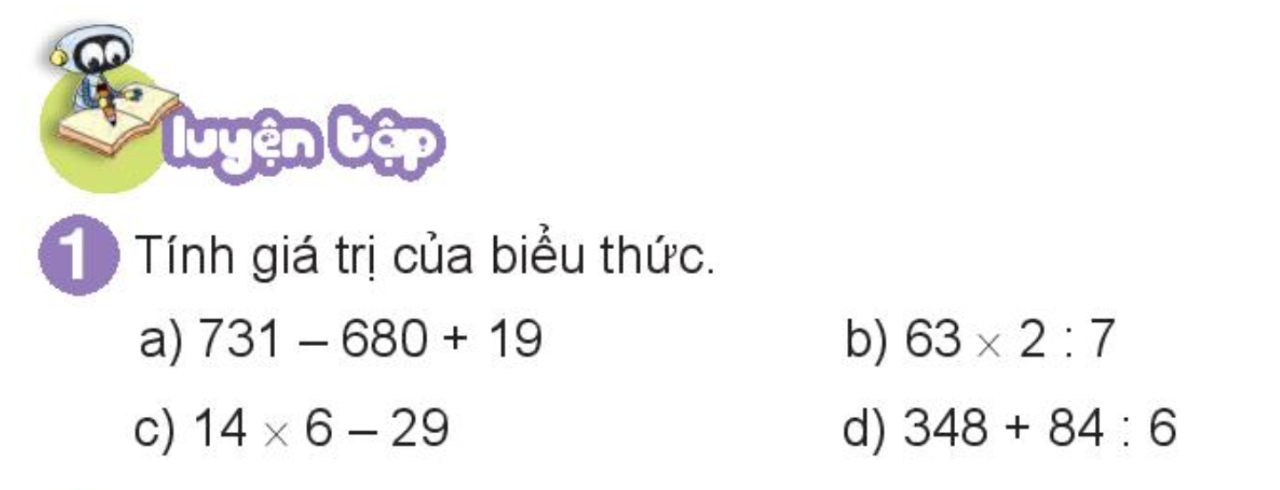
- Học sinh nhớ, vận dụng quy tắc 3 "Nếu trong biểu thức có các phép tính cộng, trừ, nhân, chia thì ta thực hiện các phép tính nhân, chia trước; rồi thực hiện các phép tính cộng, trừ sau”.
Bài 3: Tính giá trị của biểu thức (Bài 1 trang 117 Toán 3 Bộ sách Kết nối tri thức với cuộc sống tập 1)
a) 182 - (96 - 54) b) 7 x (48 : 6)
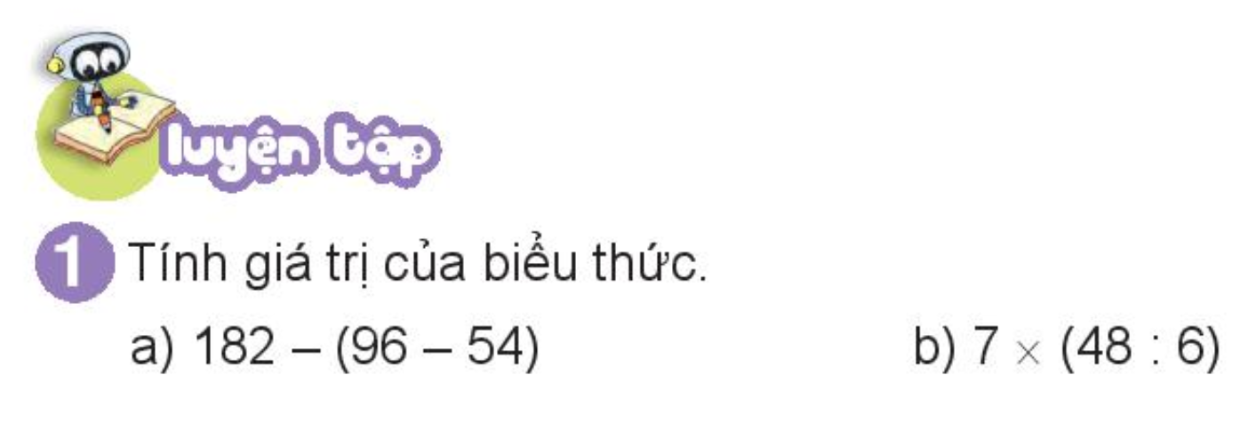
- Học sinh nhớ, vận dụng quy tắc 4 "Khi tính giá trị của biểu thức có dấu ngoặc ( ) thì trước tiên ta thực hiện các phép tính trong ngoặc.
Bài 4: Học sinh cần vận dụng các quy tắc đã học để tìm ra giá trị của từng biểu thức và nối giá trị với biểu thức đó.
Ví dụ 1: (Bài 2 trang 117 Toán 3 Bộ sách Kết nối tri thức với cuộc sống tập 1)
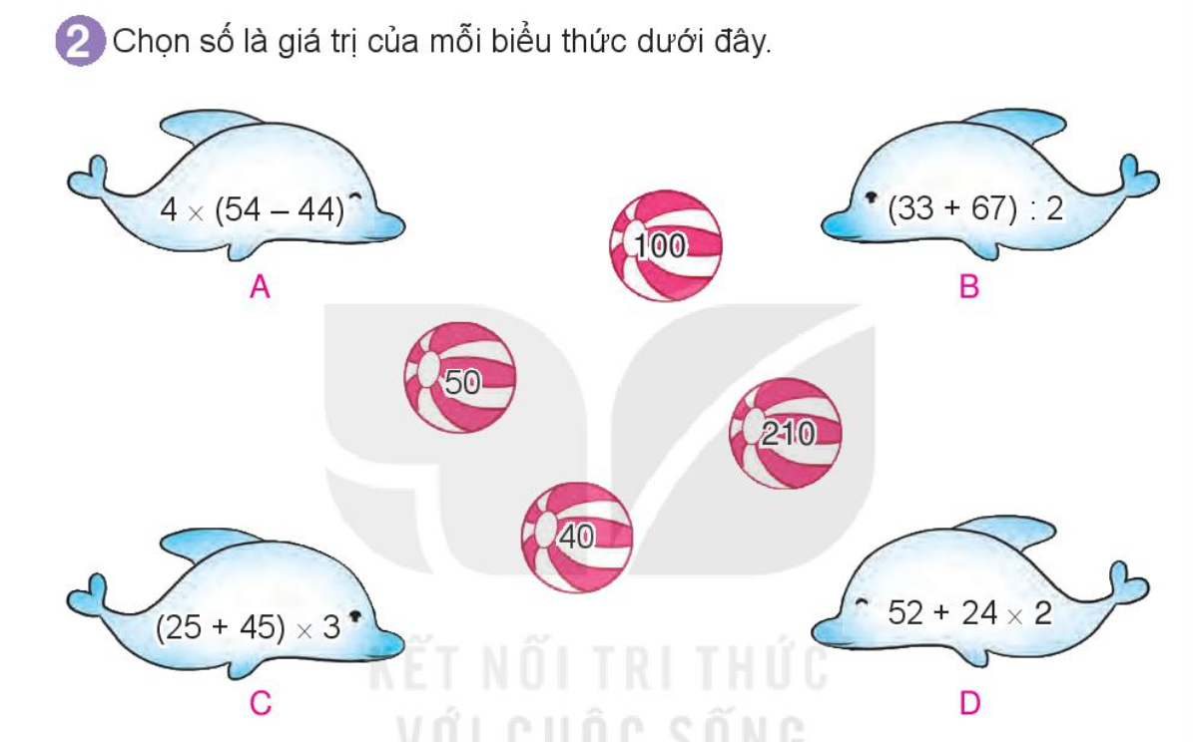
* Bước 2: Tôi xác định rõ mục tiêu mà học sinh cần đạt được sau khi học xong bài này là:
Kiến thức: Học sinh biết tính giá trị của biểu thức ở cả 3 dạng.
Kĩ năng: Học sinh vận dụng các quy tắc đã học để thực hiện tốt các bài tập.
* Bước 3: Để chuẩn bị đồ dùng cho tiết học này, tôi xác định bài tập 4 sẽ tổ chức trò chơi cho các em nên tôi chuẩn bị ra bảng phụ nội dung bài tập (3 bảng giống nhau)
Nhóm :………..

* Bước 4: Ở bài này, tôi xác định sẽ sử dụng các phương pháp sau:
Phương pháp thuyết trình
Phương pháp vấn đáp
Phương pháp thực hành
Phương pháp tổ chức trò chơi …
Với cách thực hiện từng bước như trên, tôi thấy tiết học diễn ra nhẹ nhàng, học sinh đã nắm rất vững kiến thức, vận dụng tốt vào quá trình làm bài. Bản thân tôi cũng tự tin khi củng cố kiến thức cho học sinh, còn học sinh đã chủ động trong các hoạt động học tập của mình.

Biện pháp 3. Phân loại cụ thể từng dạng bài để dạy
Tôi đã tìm hiểu và phân loại cụ thể từng dạng bài tính giá trị biểu thức trong môn Toán 3, tôi thấy các dạng bài trong nội dung tính giá trị của biểu thức gồm có 3 dạng bài với 4 quy tắc như sau:

a. Đối với dạng bài 1 (áp dụng quy tắc 1 và 2): Biểu thức có 2 dấu phép tính: cộng, trừ hoặc nhân, chia.
Ví dụ 1: 27 - 7 + 30 (Bài 1a trang 104 Toán 3 Bộ sách Kết nối tri thức với cuộc sống tập 1)
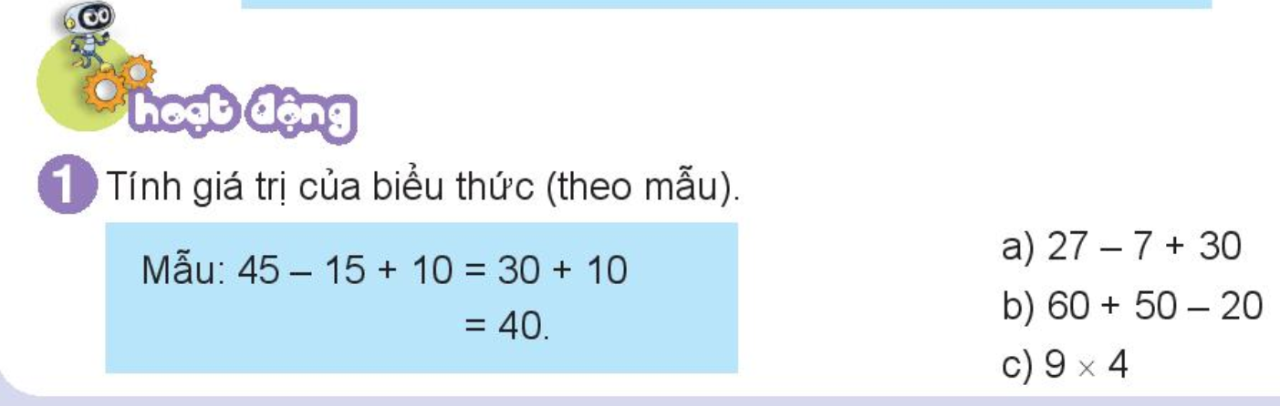
Tôi đã tiến hành theo các bước sau:
* Bước 1: Tôi đưa ra ví dụ : 27 - 7 + 30 để giúp học sinh có biểu tượng về biểu thức.
* Bước 2: Tôi đặt một số câu hỏi để học sinh đưa ra nhận xét xem biểu thức có mấy dấu phép tính ? Phép tính nào đứng trước ? Phép tính nào đứng sau ?
* Bước 3: Tôi hướng dẫn thứ tự thực hiện phép tính từ trái sang phải :
27 - 7 + 30 = 20 + 30
= 50
* Bước 4: Tôi hướng dẫn để giúp học sinh rút ra quy tắc 1: Nếu trong biểu thức chỉ có các phép tính cộng, trừ thì ta thực hiện các phép tính theo thứ tự từ trái sang phải.
- Gọi vài học sinh nhắc lại quy tắc.
Ví dụ 2 : 30 : 5 x 2 (Bài 1a trang 106 Toán 3 Bộ sách Kết nối tri thức với cuộc sống tập 1)
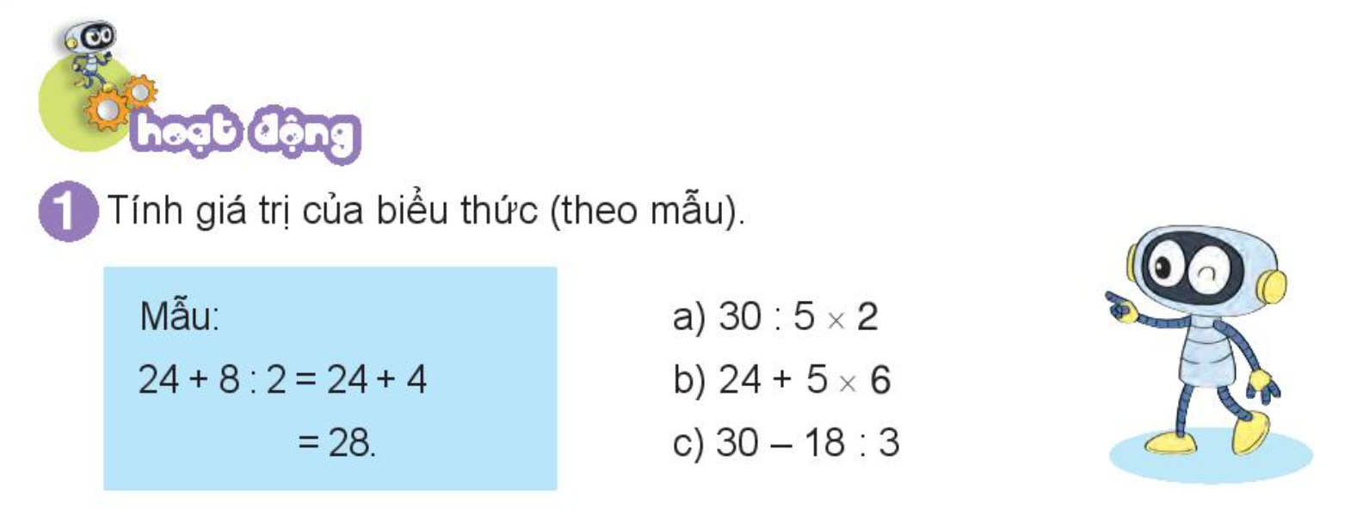
- Tôi đặt câu hỏi: Biểu thức có mấy dấu phép tính? Đó là những dấu phép tính nào?
- Tôi tiếp tục tiến hành các bước tương tự như ví dụ 1 để học sinh rút ra được quy tắc 2: Nếu trong biểu thức chỉ có các phép tính nhân, chia thì ta thực hiện các phép tính theo thứ tự từ trái sang phải .
- Gọi vài học sinh nêu lại quy tắc 2 .
Sau đã tôi chỉ vào lần lượt từng ví dụ, yêu cầu học sinh nhắc lại các bước thực hiện để khắc sâu kiến thức, đồng thời giúp học sinh ghi nhớ quy tắc.
* Bước 5: Hướng dẫn học sinh làm bài tập để củng cố kiến thức vừa học.
* Bước 6: Củng cố dặn dò.

b. Dạng bài 2 (áp dụng quy tắc 3): Biểu thức có 2 dấu phép tính: cộng, nhân (chia) hoặc trừ , nhân (chia) ...
Ví dụ 1: 24 + 5 x 6 (Bài 1b trang 106 Toán 3 Bộ sách Kết nối tri thức với cuộc sống)
* Bước 1: Tôi đưa ra ví dụ 1: 24 + 5 x 6
* Bước 2: Tôi hỏi câu hỏi để học sinh nhận xét về các dấu phép tính trong biểu thức.
* Bước 3: Tôi hướng dẫn: Biểu thức 24 + 5 x 6 có hai dấu phép tính cộng và nhân nên không thực hiện phép tính theo thứ tự từ trái sang phải mà ta thực hiện 5 x 6 trước sau đó mới thực hiện phép tính cộng.
24 + 5 x 6 = 24 + 30
= 54
Ví dụ 2 : 30 - 18 : 3 (Bài 1c trang 106 Toán 3 Bộ sách Kết nối tri thức với cuộc sống tập 1)
- Tôi hỏi: Biểu thức có mấy dấu phép tính? Ta phải thực hiện như thế nào?
- Tôi tiến hành các bước tương tự như ví dụ 1 để học sinh nắm được phải thực hiện phép tính nhân trước rồi mới thực hiện phép trừ.
- Tôi gọi 1 HS lên bảng làm và nói cách thực hiện, HS khác làm vào giấy nháp rồi nêu kết quả.
30 - 18 : 3 = 30 - 6
= 24
- Nhận xét bài làm của học sinh.
* Bước 4: Tôi hướng dẫn để giúp học sinh rút ra quy tắc: Nếu trong biểu thức có các phép tính cộng trừ, nhân, chia thì ta thực hiện các phép tính nhân chia trước rồi thực hiện các phép cộng, trừ sau.
- Gọi vài học sinh nêu lại quy tắc.
Sau đã tôi chỉ vào lần lượt từng ví dụ , nhắc lại các bước thực hiện để khắc sâu kiến thức, đồng thời giúp học sinh ghi nhớ quy tắc thông qua ví dụ cụ thể.
* Bước 5: Hướng dẫn học sinh làm bài tập để củng cố kiến thức vừa học.
* Bước 6: Củng cố dặn dò

c. Dạng bài 3 (áp dụng quy tắc 4): Biểu thức có dấu ngoặc đơn.
Đối với dạng bài này tôi cần phải giúp học sinh có biểu tượng về biểu thức có dấu ngoặc đơn và nắm được các bước thực hiện đúng theo quy tắc, tránh sự nhầm lẫn khi thực hiện tính giá trị biểu thức với hai dạng bài trên.
Khi dạy dạng bài này tôi đã thực hiện các bước sau :
* Bước 1: Tôi đưa ra ví dụ để học sinh có biểu tượng về biểu thức có dấu ngoặc đơn :
(30 + 5) : 5 ; 3 (20 - 10)...
* Bước 2: Tôi hỏi câu hỏi để học sinh đưa ra được nhận xét về sự giống nhau, khác nhau của dạng biểu thức có dấu ngoặc đơn và dạng biểu thức không có dấu ngoặc đơn.
* Bước 3: Hướng dẫn học sinh thực hiện tính giá trị biểu thức: Thực hiện phép tính trong dấu ngoặc đơn trước :
Ví dụ 1 : (Ví dụ trang 107 Toán 3 Bộ sách Kết nối tri thức với cuộc sống)
2 x ( 3 + 4) = 2 x 7
= 14
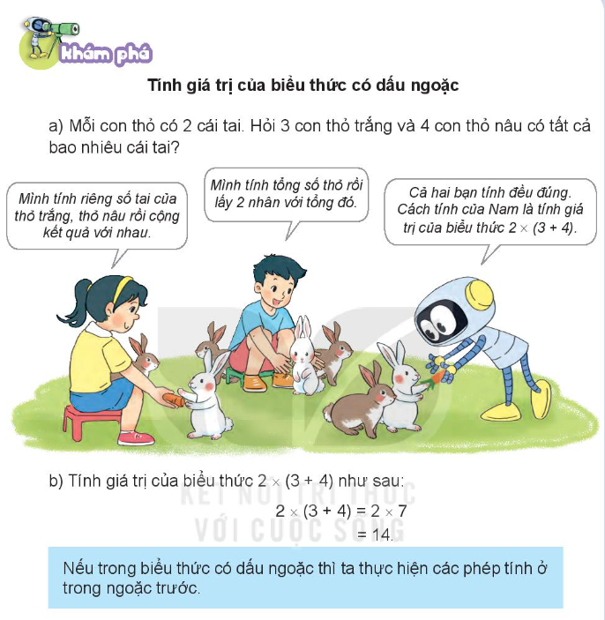
Ví dụ 2: 45 : (5 + 4) = ? (Bài 1a trang 107 Toán 3 Bộ sách Kết nối tri thức với cuộc sống)
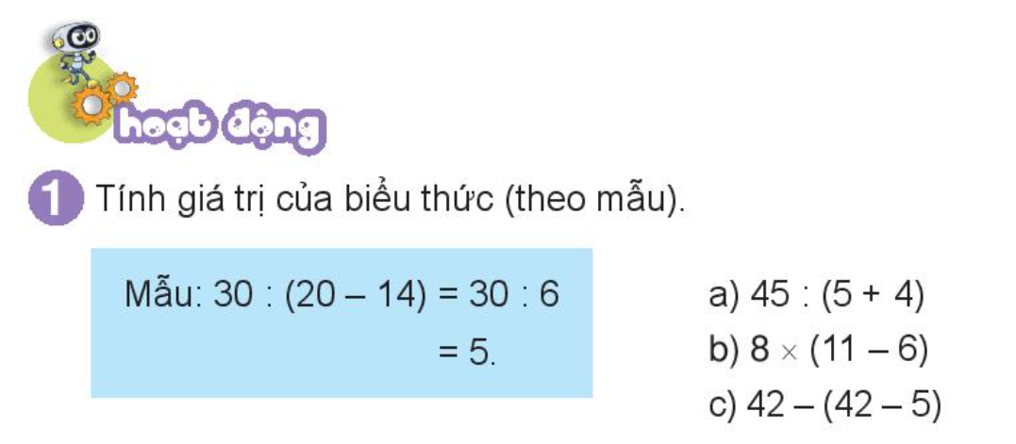
- Gọi 1 HS lên bảng làm và nói cách thực hiện, HS khác làm vào giấy nháp rồi nêu kết quả.
45 : (5 + 4) = 45 : 9
= 5
- Nhận xét bài làm của học sinh.
* Bước 4: Tôi hướng dẫn để giúp học sinh rút ra quy tắc: Khi tính giá trị của biểu thức có dấu ngoặc ( ) thì trước tiên ta thực hiện các phép tính trong ngoặc.
- Gọi vài học sinh nêu lại quy tắc .
Sau đã tôi chỉ vào lần lượt từng ví dụ, nhắc lại các bước thực hiện để khắc sâu kiến thức, đồng thời giúp học sinh ghi nhớ quy tắc.
* Bước 5: Hướng dẫn học sinh làm bài tập để củng cố kiến thức vừa học.
* Bước 6: Củng cố dặn dò
Sau khi tôi đã tìm hiểu và phân loại cụ thể từng dạng bài như trên. Tôi thấy học sinh tiếp thu các mạch kiến thức một cách rõ ràng, rành mạch. Các em biết phân biệt từng dạng bài và vận dụng vào làm bài tập một cách linh hoạt, không bị nhầm lẫn giữa dạng nọ với dạng kia một cách rất hiệu quả.

Biện pháp 4. Củng cố, mở rộng thêm các bài tập dạng tính giá trị biểu thức thường gặp
Có rất nhiều các loại sách tham khảo về các dạng bài tính giá trị của biểu thức trong chương trình môn Toán ở lớp 3 như sách bài tập cuối tuần, sách nâng cao, 400 bài toán ... Có nhiều bài toán trong các sách tham khảo này rất vừa sức cho học sinh luyện tập. Đây là những tài liệu rất quý đối với giáo viên và phụ huynh học sinh. Đặc biệt đối với giáo viên đây là kho dữ liệu cho chúng ta tham khảo để xây dựng hệ thống bài tập rèn kĩ năng tính giá trị biểu thức cho học sinh. Tuy nhiên, các tư liệu này chỉ mới đưa ra các dạng bài và cách giải, còn việc giúp học sinh được luyện với từng dạng bài để rút ra cách làm, quy tắc cho từng dạng bài cụ thể thì chưa có. Do đã, tôi đã nghiên cứu các mạch kiến thức về cách tính giá trị của biểu thức mở rộng và nâng cao với nhiều dấu phép tính, lựa chọn một số dạng bài vừa sức với học sinh, vận dụng được các dạng biểu thức đã học trong sách giáo khoa và được xếp theo thứ tự từ dễ đến khó thành các dạng bài tập như sau:

a. Dạng biểu thức là một tổng các số hạng cách đều.
Ở dạng toán này, tôi hướng dẫn cho học sinh dạng bài sau:
Ví dụ: Tính tổng sau đây bằng cách hợp lý nhất: (bài 156 sách Tuyển tập các bài toán hay và khó quyển 3)
1 + 2 + 3 + 4 + 5 + 6 + ... + 17 + 18
Tôi tiến hành các bước như sau:
* Bước 1: Xác định yêu cầu, hướng dẫn học sinh nhận xét biểu thức:
- Biểu thức trên là tổng các số tự nhiên cách đều nhau mấy đơn vị ?
Biểu thức 1 + 2 + 3 + 4 + 5 + 6 + ... + 16 (có 18 số hạng cách đều nhau 1 đơn vị.)
- Tính biểu thức trên có số số hạng của dãy cách đều theo công thức:
Số hạng của dãy = (số hạng cuối - số hạng đầu): khoảng cách giữa hai số + 1
Ta nhận thấy: 1 + 18 = 2 + 17 = 3 + 16 = ... = 9 + 10 (18 : 2 = 9 cặp có giá trị bằng nhau)
* Bước 2: Hướng dẫn học sinh thực hiện các phép tính và trình bày:
1 + 2 + 3 + 4 + 5 + 6 + ... + 17 + 18
= (1 + 18) + (2 + 17) + (3 + 16) + (4 + 15) + (5 + 14) + (6 + 13) + (7 + 12) + (8 + 11) + (9 + 10)
= 19 + 19 + 19 + 19 + 19 + 19 + 19 + 19 + 19
= 19 9 = 171
* Bước 3: Bài tập vận dụng
Bài 1: Tính giá trị của biểu thức.
12 + 13 + 14 + 15 + 65 + 66 + 67 + 68
Bài 2: Tính tổng sau bằng cách nhanh nhất.
10 + 11 + 12 + ... + 28 + 29
Bài 3: Tính nhanh:
11 + 13 + 15 + 17 + 19 + 21 + 23 + 25 + 27 + 29

b. Dạng biểu thức có dấu cộng, trừ đan xen có quy luật.
Đối với dạng toán này, tôi hướng dẫn cho học sinh dạng bài sau:
Ví dụ : Tính nhanh: (Bài 189 Tuyển chọn 400 bài tập toán 3)
576 + 678 + 780 - 475 - 577 - 679 = ?
Tôi tiến hành các bước như sau:
* Bước 1: Xác định yêu cầu, hướng dẫn học sinh nhận xét biểu thức:
+ Biểu thức trên là các số tự nhiên cách đều, có dấu cộng, trừ đan xen.
+ Ta viết dãy tính theo thứ tự ngược lại, các dấu phép tính không thay đổi.
+ Tính hiệu của từng cặp số.
+ Tính tổng của giá trị các cặp số vừa tính ở trên.
* Bước 2: Hướng dẫn học sinh thực hiện các phép tính và trình bày:
576 + 678 + 780 - 475 - 577 - 679
= (576 - 475) + (678 - 577) + (780 - 679)
= 101 + 101 + 101
= 101 3 = 303
* Bước 3: Bài tập vận dụng.
Bài 1: Tính nhanh
2 - 3 + 4 - 5 + 6 - 7 + 8
Bài 2: Tính bằng cách hợp lí.
12 - 13 + 14 - 15 + 16 - 17 + 18

c. Dạng biểu thức có chứa biểu thức trong ngoặc có giá trị bằng 0, bằng 1.
- Đối với dạng toán này, tôi hướng dẫn cho học sinh dạng bài sau:
Ví dụ : Tính giá trị của biểu thức sau bằng cách nhanh nhất: (bài 195 Tuyển chọn 400 bài tập toán 3)
(126 + 32) (18 - 16 - 2) = ?
- Tôi tiến hành các bước như sau:
* Bước 1: Xác định yêu cầu, hướng dẫn học sinh nhận xét biểu thức:
Biểu thức là tích của biểu thức trong ngoặc (nhiều phép tính) với một số hoặc là tích của hai biểu thức.
+ Xác định biểu thức trong ngoặc có chứa dấu trừ.
+ Tính giá trị của biểu thức có dấu trừ sẽ có giá trị bằng 0 hoặc bằng 1.
+ Tính kết quả của biểu thức (vận dụng dấu hiệu nhân một số, tổng, hiệu với 0, nhân với 1).
* Bước 2: Hướng dẫn học sinh thực hiện các phép tính và trình bày:
(126 + 32) (18 - 16 - 2)
= (126 + 32) (2 - 2)
= (126 + 32) 0 = 0
+ Lưu ý học sinh: Nếu như biểu thức trong ngoặc là một dãy tính cách đều thì vận dụng cách tính dãy tính các số hạng cách đều để tính.
* Bước 3: Bài tập vận dụng.
Bài 1: Tính bằng cách hợp lí.
(472 - 168 : 4) (21 - 3 7)
Bài 2: Tính nhanh giá trị biểu thức sau:
125 (465 - 93 x 5)
Bài 3: Tính nhanh.
(128 + 22 - 150) 726 : 3

d. Dạng biểu thức tính nhanh bằng việc nhóm thành các cặp số có tổng tròn chục, tròn trăm, tròn nghìn.
Ở dạng toán này, tôi hướng dẫn cho học sinh dạng bài sau:
Ví dụ: Tính nhanh: (bài 107b sách Tuyển tập các bài toán hay và khó quyển 3)
784 + 359 + 216 + 641
- Tôi tiến hành các bước như sau:
* Bước 1: Xác định yêu cầu, hướng dẫn học sinh nhận xét biểu thức:
+ Biểu thức có cặp số có tổng, hiệu của các cặp số có giá trị là các số tròn trăm, tròn nghìn.
+ Quan sát xem tổng hoặc hiệu từng cặp số nào trong biểu thức cho ta kết quả là số tròn trăm, tròn chục, tròn nghìn.
+ Nhóm các cặp số trên vào ngoặc đơn rồi tính giá trị từng cặp.
+ Tính tổng, hiệu các cặp để được giá trị của biểu thức.
* Bước 2: Hướng dẫn học sinh thực hiện các phép tính và trình bày:
784 + 359 + 216 + 641
= (784 + 216) + (359 + 641)
= 1 000 + 1 000 = 2 000
* Bước 3: Bài tập vận dụng
Bài 1: Tính nhanh.
a. 456 + 279 + 144 + 521
b. 1044 + 3282 + 3056 + 2718
Bài 2: Tính bằng cách thuận tiện nhất:
146 + 234 + 45 + 55

e. Dạng biểu thức vận dụng tính chất, ý nghĩa của phép nhân.
Ở dạng toán này, tôi hướng dẫn cho học sinh dạng bài sau:
Ví dụ: Tìm kết quả của biểu thức sau bằng cách hợp lí nhất: (bài 146 Tuyển chọn 400 bài tập toán 3)
25 9 4 = ?
- Tôi tiến hành các bước như sau:
* Bước 1: Xác định yêu cầu nhận xét biểu thức:
Biểu thức là tích của 2 thừa số, mỗi tích có các thừa số giống nhau.
+ Xác định thừa số chung của các tích.
+ Nhóm thừa số chung ra ngoài, bên trong ngoặc viết tổng các thừa số còn lại.
+ Tính tổng trong ngoặc trước, ngoài ngoặc sau.
* Bước 2: Hướng dẫn học sinh thực hiện các phép tính và trình bày:
25 9 4
= 9 (25 4)
= 9 100 = 900
* Bước 3: Bài tập vận dụng.
Bài 1: Tính nhanh:
2 126 50
Bài 2: Tính bằng cách hợp lí.
4 682 25
Trên đây là những dạng bài hoàn toàn mới đối với các em, do đó với mỗi dạng bài, tôi đưa ra ví dụ, hướng dẫn cách làm, rút ra kiến thức để vận dụng làm được các bài tập cùng dạng khác. Cụ thể từng dạng bài tôi tiến hành theo các bước sau:
* Bước 1: Lấy ví dụ từng dạng bài, hướng dẫn cụ thể từng cách làm ví dụ đó.
* Bước 2: Thông qua cách làm, rút ra cách làm chung cho từng dạng bài.
* Bước 3: Bài tập vận dụng tổng hợp cho các dạng.
Với việc cung cấp cho học sinh thêm các dạng bài tập tính giá trị biểu thức như tôi trình bày ở trên đã giúp cho học sinh tiếp cận, mở rộng và làm quen với các dạng biểu thức mới. Học sinh sẽ rèn được kĩ năng tính giá trị của biểu thức và vận dụng các dạng biểu thức cơ bản đã học vào tính toán các biểu thức ở mức độ cao hơn, qua đó rèn cho học sinh tính tư duy, tính kiên trì ở người học.
Qua việc là quen với các dạng biểu thức mới, học sinh của tôi đã được biết thêm về các biểu thức ngoài chương trình sách giáo khoa, giúp các em có kĩ năng tính giá trị biểu thức thành thạo và nhanh hơn. Nhiều em đã tìm đến thư viện, mượn thêm sách tham khảo để đọc và làm thêm các dạng bài tính giá trị của biểu thức. Tinh thần học tập môn Toán của các em cũng tốt hơn và các em cũng tự tin vận dụng biểu thức vào làm các dạng bài tập khác trong môn Toán.

Biện pháp 5: Tổ chức linh hoạt các phương pháp và hình thức dạy học để nâng cao chất lượng học sinh trong quá trình giảng dạy

a. Rèn kĩ năng tính giá trị biểu thức cho học sinh bằng cách phân chia nhóm đối tượng học tập trong tính giá trị của biểu thức.
Khi phân loại đối tượng học sinh, người giáo viên cần thận trọng khi đưa ra kết luận một học sinh nào đã thuộc nhóm đối tượng nào. Do vậy, cần kết hợp nhiều hình thức kiểm tra trong dạy học để có kết quả khách quan và chính xác. Ngoài việc kiểm tra định kì và kiểm tra thường xuyên, tôi có sổ tay ghi chép kết quả quan sát, theo dõi hàng ngày, trong đó lưu ý đến những trường hợp đặc biệt đó là quá xuất sắc hoặc quá yếu để từ đó có biện pháp dạy học phù hợp nhất với các em.
Ngoài việc thiết kế đề kiểm tra theo độ khó, tôi còn kiểm tra độ nhanh nhạy của các em, từ từ tăng số lượng bài tập trong mỗi lần kiểm tra. Ghi nhận trong khoảng cùng một thời gian đó, học sinh làm được bao nhiêu bài tập. Cách làm này khuyến khích các em phát huy hết khả năng của mình, đồng thời có thể tự đánh giá khả năng của mình so với các bạn.
Ngoài ra, tôi còn phân bậc nhiệm vụ trong thiết kế kế hoạch bài dạy. Kĩ thuật này là chia nhỏ nội dung học tập ra thành nhiều nhiệm vụ khác nhau. Học sinh có năng khiếu sẽ thực hiện nhiệm vụ khó hơn hoặc nhiều nhiệm vụ hơn. Có thể các em sẽ thực hiện các nhiệm vụ này không có sự hướng dẫn của thầy cô. Đối tượng gặp khó khăn trong học tập sẽ thực hiện nhiệm vụ ít và đơn giản hơn. Đặc biệt nhóm đối tượng này cần được hướng dẫn tỉ mỉ và cần sự hỗ trợ nhiều hơn.
Để tổ chức dạy học phân hoá được tốt, tôi luôn dự kiến về thời gian và biện pháp sao cho phù hợp nhất để phát huy khả năng của từng học sinh. Và lời nói của thầy cô trong quá trình dạy học và giao tiếp với học sinh rất có ý nghĩa. Vì đặc điểm tâm lí cơ bản của lứa tuổi này là vô tư và hồn nhiên. Do vậy giáo viên cần nói rõ ràng, vừa phải và dễ nghe, thân thiện nhưng nghiêm túc và luôn khuyến khích học sinh, không nên gay gắt, nặng lời với học sinh yếu kém. Cần tìm hiểu nguyên nhân để có biện pháp hỗ trợ kịp thời.
Mặt khác, giáo viên nên khuyến khích học sinh nói lại bằng ngôn ngữ của chính mình khi các em đã hiểu một nội dung học tập nào đó. Ví dụ như mô tả lại cách hiểu các mối quan hệ trong một bài toán, cách thực hiện các bước giải một bài toán ... để giúp học sinh hiểu sâu và ghi nhớ một cách tốt hơn, đồng thời giúp giáo viên có cơ sở để đánh giá học sinh trung thực hơn.
Ví dụ: Khi dạy bài tập 4 trang 117 Bài Ôn tập biểu thức số. Tôi đưa ra đề bài và yêu cầu học sinh làm trong thời gian bảy phút.
Đề bài: Người ta đóng 288 bánh xe ô tô vào các hộp, mỗi hộp 4 bánh xe. Sau đó đóng các hộp vào các thùng, mỗi thùng 8 hộp. Hỏi người ta đóng được bao nhiêu thùng bánh xe ô tô như vậy? (Bài 4 trang 117 Toán 3 Bộ sách Kết nối tri thức với cuộc sống)
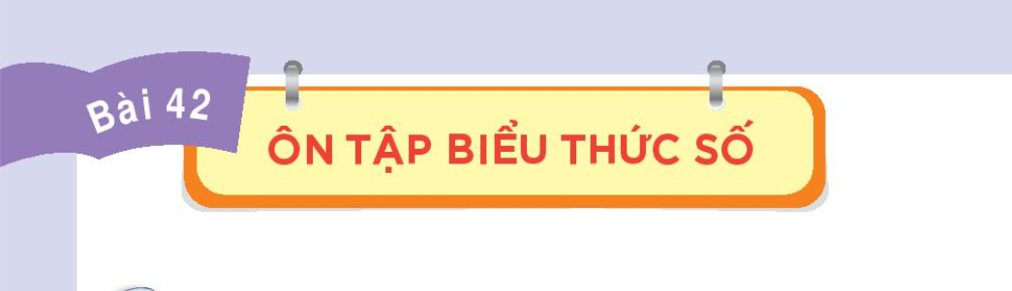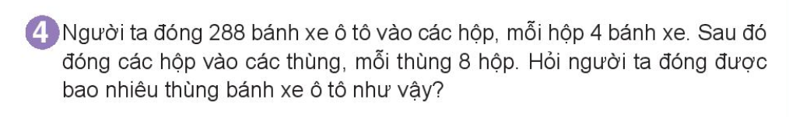
- Đối với học sinh có khả năng tiếp thu kém, tôi chỉ yêu cầu các em làm bài theo một cách đơn giản nhất mà các em hiểu được như sau:
Số hộp bánh xe đóng được là:
288 : 4 = 72 (hộp)
Số các thùng đóng được là:
72 : 8 = 9 (thùng)
Đáp số: 9 thùng bánh xe ô tô.
- Đối với học sinh có năng lực tốt, ngoài cách làm trên, tôi yêu cầu các em giải bài toán này bằng nhiều cách khác nhau và khi thực hiện bài toán thì phải giải thích rõ cách làm theo cách hiểu của mình như:
Cách 2: Số bánh xe trong 1 thùng là:
8 4 = 32 (bánh xe)
Số thùng bánh xe ô tô đóng được là:
288 : 32 = 9 (thùng)
Đáp số: 9 thùng bánh xe ô tô.
Cách 3: Số thùng bánh xe ô tô đóng được là:
288 : (8 4) = 9 (thùng)
Đáp số: 9 thùng bánh xe ô tô.
Cách 4: Mỗi ngăn có số quyển sách là:
288 : 8 : 4 = 9 (thùng)
Đáp số: 9 thùng bánh xe ô tô.
Như vậy, trong cùng một bài tập nhưng tôi đưa ra nhiều mức độ làm khác nhau như thế đã giúp tôi theo dõi được mức độ tiếp thu bài của từng em. Từ đó tôi có kế hoạch hỗ trợ kịp thời cho các em.

b. Nâng cao chất lượng tính giá trị biểu thức thông qua việc sử dụng phương pháp Grap.
Phương pháp Grap được sử dụng rộng rãi trong kĩ thuật cũng như trong cuộc sống, đặc biệt là trong toán học, nó được sử dụng rất nhiều. Để giải quyết vấn đề biểu thức, đòi hỏi học sinh phải có khả năng tính toán và suy luận. Vì vậy phương pháp Grap đã hỗ trợ tích cực trong dạy học tính giá trị của biểu thức.
Phương pháp Grap có thể diễn tả trực quan các đối tượng, mối quan hệ các thành phần trong một phép tính. Nó giúp ta thấy rõ phải thực hiện phép tính theo thứ tự nào để có thể giải được bài toán.
Ví dụ 1: Tính giá trị của biểu thức sau:
15 2 + 18 : 3 = ?
* Bước 1: Xác định yêu cầu bài tập, nhận diện biểu thức.
Tôi hướng dẫn cho học sinh: Trong biểu thức trên kết hợp 3 dấu phép tính gồm: phép nhân, cộng và chia.
Ta thực hiện cùng lúc hai dấu phép tính lần lượt từ trái sang phái là phép nhân và phép chia.
Sau khi thực hiện phép nhân chia xong, ta thực hiện phép cộng cuối cùng.
* Bước 2: Sau khi học sinh đã hiểu được cách diễn giải, tôi cho học sinh thực hiện các phép tính và trình bày vào vở như sau:
15 2 + 18 : 3 = 30 + 6
= 36
Ví dụ 2: Tính giá trị của biểu thức sau:
24 4 - 45 : 5 + 12 = ?
* Bước 1: Xác định yêu cầu bài tập, nhận diện biểu thức.
- Biểu thức trên có những dấu phép tính nào ?
- Hướng dẫn cho học sinh cùng lúc tính tích, thương và viết kết quả phép tính.
- Tính hiệu của kết quả tích, thương vừa tìm được và tống của phép tính.
* Bước 2: Hướng dẫn học sinh thực hiện các phép tính và trình bày:
24 4 - 45 : 5 + 12 = 96 - 9 + 12
= 87 + 12
= 99
Sau khi tôi hướng dẫn cho học sinh học theo mô hình Grap này, tôi thấy học sinh làm rất tốt các bài tập tôi giao cùng dạng, ý thức học tập được nâng cao rõ rệt. Học sinh đã biết cách thực hiện phép tính trong một biểu thức, từ đó rút ra được cách thực hiện các phép tính đối các dạng bài toán tương tự. Qua đó, giúp học sinh phát huy được sự sáng tạo, trí thông minh. Học sinh sẽ hiểu sâu sắc hơn bài toán và cách thực hiện tính giá trị của biểu thức một cách hiệu quả nhất.

Biện pháp 6. Tổ chức một số trò chơi toán học để tính giá trị của biểu thức
Trò chơi học tập là một loại hình hoạt động vui chơi có nhiều tác dụng trong các giờ học của học sinh tiểu học. Trò chơi học tập tạo ra không khí vui tươi, hồn nhiên, sinh động trong giờ học. Nó còn kích thích được trí tưởng tượng, tính tò mò, ham hiểu biết của trẻ.
Thông qua trò chơi, học sinh được vận dụng các kiến thức, kĩ năng đã học vào các tình huống của trò chơi và qua đó học sinh sẽ được luyện tập, thực hành, củng cố, mở rộng kiến thức, kĩ năng đã học. Như vậy, thông qua trò chơi học tập thì các kĩ năng môn toán được đưa vào trò chơi một cách nhẹ nhàng nhưng chắc chắn. Nó làm thay đổi hình thức hoạt động của học sinh, giúp học sinh tiếp thu, rèn luyện củng cố kiến thức một cách tự giác, tích cực. Nhờ sử dụng trò chơi học tập mà quá trình dạy học trở thành một hoạt động vui và hấp dẫn hơn, cơ hội học tập đa dạng hơn.
Ví dụ 1: Tổ chức trò chơi: Bác mặt nạ thông thái
Trò chơi sẽ giúp cho học sinh củng cố lại thứ tự thực hiện các phép tính trong biểu thức. Qua đó giúp học sinh rèn luyện kĩ năng quan sát, khả năng diễn đạt thành thạo, tự tin trước tập thể.
Tôi chuẩn bị 1 hình mặt nạ, một bên có hình mặt cười, một bên có hình mặt mếu, 1 cái bảng con. Chia lớp làm 3 đội chơi (mỗi tổ một đội), mỗi đội cử 1 em làm giám sát kiêm thư kí.
Tôi lần lượt xuất hiện bảng con, trên mỗi bảng có ghi cách thực hiện 1 biểu thức như sau:
37 - 5 5 = 12 13 3 - 2 = 13
180 : 6 + 30 = 60 180 + 30 : 6 = 35
30 + 60 2 = 150 30 + 60 2 = 180
282 - 100 : 2 = 91 282 - 100 : 2 = 232
Mỗi lần tôi xuất hiện một bảng con, các đội quan sát nội dung. Khi có tín hiệu của giáo viên, em nào thấy đúng thì giơ mặt nạ có hình mặt cười, còn nếu em nào thấy sai thì giơ mặt nạ có hình mặt mếu. Giám sát đếm số lượng các bạn trong tổ mình phụ trách dơ ra hình mặt nạ cười hay mếu. Tôi có thể nêu câu hỏi để chất vấn thêm học sinh về thứ tự thực hiện các phép tính trong một biểu thức như: Vì sao em cho biểu thức trên là đúng ? Vì sao em cho biểu thức trên là sai ? Tôi cũng đưa ra kết luận cuối cùng bằng cách giơ mặt nạ. Thư kí tổng hợp số lần đúng - sai của mỗi đội sau mỗi lượt chơi. Đội nào có nhiều lượt đúng nhất thì đội đó sẽ thắng cuộc.
Ví dụ 2: Tổ chức trò chơi: Ai nhanh - Ai đúng (Bài 1 trang 111 Toán 3 Bộ sách Kết nối tri thức với cuộc sống tập 1)
Tôi chuẩn bị 3 bảng phụ, mỗi bảng ghi nội dung bài tập như sách giáo khoa và 3 bút dạ. Ở trò chơi này, tôi chia lớp làm 3 nhóm, mỗi nhóm cử 5 đại diện đứng thành hàng dọc thi tiếp sức với nhau, số còn lại là cổ động viên cổ vũ cho bạn chơi.
Sau tiếng hô "Bắt đầu" của giáo viên, lần lượt mỗi bạn đại diện của nhóm lên tính giá trị một biểu thức và nối với giá trị của biểu thức đó cho đúng. Sau đó quay trở về chỗ cũ và đưa bút cho bạn thứ hai lên làm. Cứ tiếp tục như vậy cho đến hết. Tôi yêu cầu học sinh ở các tổ nhận xét lẫn nhau. Sau đó tôi đưa ra kết quả cuối cùng. Đội nào làm đúng và nhanh hơn thì đội đó thắng cuộc.
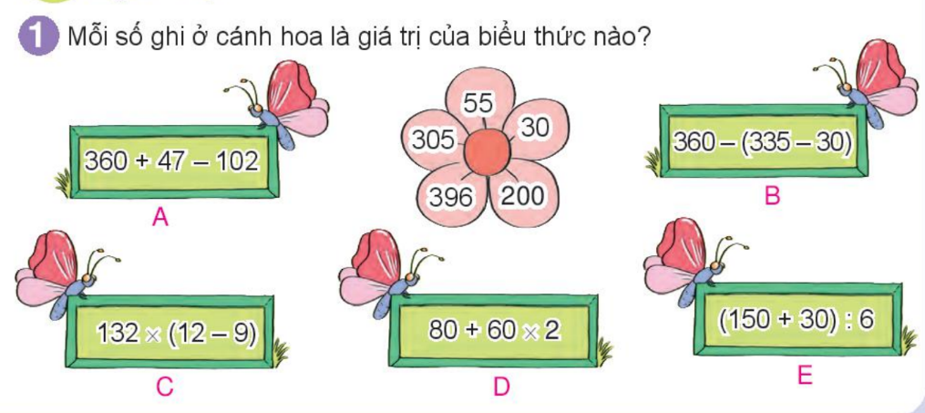
Với trò chơi này, có thể sử dụng ở bài tập 2 Chọn số là giá trị của biểu thức trang 108, Toán 3 Bộ sách Kết nối tri thức với cuộc sống.
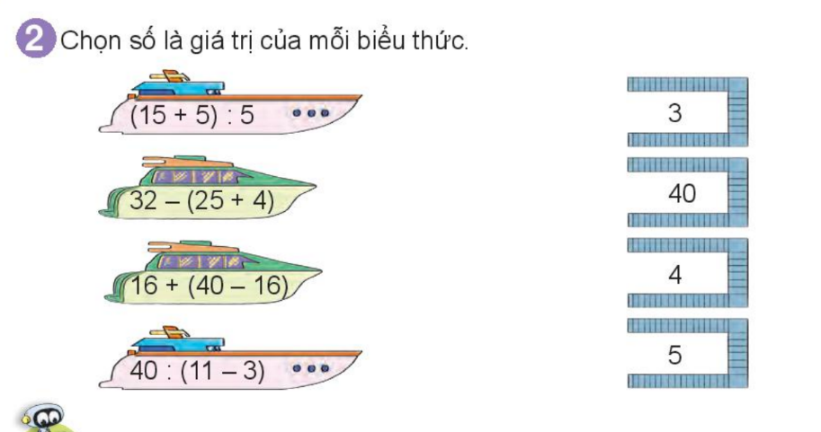
Hoặc bài tập 2 Chọn số là giá trị của biểu thức trang 106, Toán 3 Bộ sách Kết nối tri thức với cuộc sống.
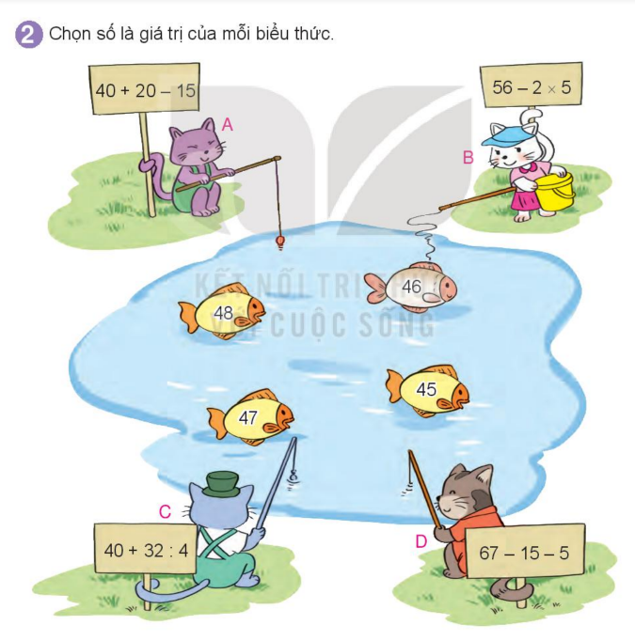
Từ các trò chơi như tôi vừa trình bày ở trên, tôi còn sử dụng những trò chơi này ở một số tiết học khác và một số tiết học tăng buổi để rèn kĩ năng tính giá trị của biểu thức cho các em.
Như vậy, tổ chức trò chơi học tập trong môn toán nói chung và trong phần toán tính giá trị của biểu thức nói riêng giúp học sinh phát triển toàn diện về thể chất lẫn tinh thần. Thông qua trò chơi, các em có thể trao đổi kinh nghiệm, tương tác lẫn nhau, từ đó làm cho các em càng thêm yêu thích môn Toán. Chính vì thế các em sẽ tiếp thu môn Toán một cách dễ dàng và mang lại hiệu quả cao cho giờ học.

4. Hiệu quả của việc dạy học tính giá trị của biểu thức cho học sinh lớp Ba
Tôi đã áp dụng các biện pháp trên vào các tiết học toán có nội dung tính giá trị biểu thức và thấy được chất lượng học tập của học sinh ngày càng tiến bộ. Các em có hứng thú và tích cực tham gia các hoạt động học trong mỗi tiết học, đặc biệt là các em đều ham thích học toán. Tình trạng các em nhầm lẫn khi gặp dạng bài biểu thức có 2 dấu phép tính cộng, nhân (chia) hoặc trừ, nhân (chia) và dạng bài có dấu ngoặc đơn đã giảm rõ rệt, giáo viên cảm thấy tiết học thật sự nhẹ nhàng, tự nhiên. Học sinh tiếp thu bài dễ dàng, gây được hứng thú học tập cho các em.
Vẫn với đề khảo sát mà tôi đã sử dụng để khảo sát học sinh ở năm ..............., cuối năm học ...............tôi lựa chọn ngẫu nhiên 20 học sinh ở lớp 3A (không thực nghiệm) và 20 học sinh ở lớp 3B (lớp được thực nghiệm) để làm bài thì thu được kết quả như sau:
Số học sinh | Hoàn thành tốt  (điểm 9, 10) |  | Hoàn thành  (điểm từ 5 -> 8) |  | Chưa hoàn thành  (điểm dưới 5)
Số học sinh | SL | TL | SL | TL | SL | TL
20 học sinh  lớp 3A (lớp không được thực nghiệm) | 6 em | 30 % | 12 em | 60 % | 2 em | 10 %
20 học sinh  lớp 3B (lớp được thực nghiệm) | 11 em | 55 % | 9 em | 45 % | 0 em

Qua khảo sát, tôi nhận thấy chất lượng bài làm của học sinh ở lớp 3B (lớp được thực nghiệm) cao hơn so với lớp 3A (lớp không được thực nghiệm), đây là kết quả đáng mừng. Song làm thế nào để giữ vững và nâng cao chất lượng dạy- học tính giá trị của biểu thức thì cần phải có sự đổi mới phương pháp dạy học, sự kết hợp nhịp nhàng giữa thầy và trò nói riêng, giữa nhà trường và gia đình nói chung và đặc biệt là phụ thuộc một phần không nhỏ vào bản thân mỗi học sinh.

III. KẾT LUẬN, KIẾN NGHỊ

1. Kết luận
Qua thực tế áp dụng các biện pháp mới vào quá trình dạy học Toán 3 mạch kiến thức tính giá trị biểu thức, tôi nhận thấy học sinh đã có hứng thú và tích cực tham gia các hoạt động học tập trong mỗi tiết học. Đặc biệt, các em ham thích học toán, biết suy nghĩ độc lập và sáng tạo, vận dụng các kĩ năng trong quá trình làm bài tập. Bản thân tôi cũng đúc rút được một số kinh nghiệm sau :
Thứ nhất, người giáo viên phải có lòng nhiệt tình, có tinh thần trách nhiệm đối với học sinh, ham học hỏi để nâng cao chuyên môn, nghiệp vụ.
Thứ hai, phải nghiên cứu kĩ nội dung bài học, nội dung của từng bài tập để xâu chuỗi các kiến thức có liên quan, nắm vững chương trình môn Toán, mục tiêu bài học. Từ đó định hướng các bước cần thực hiện cũng như những đồ dùng dạy học cần chuẩn bị để giúp học sinh tiếp thu bài tốt nhất.
Thứ ba, giáo viên phải biết vận dụng linh hoạt các phương pháp và hình thức dạy học toán sao cho phát huy được tính tích cực, sáng tạo, chủ động của học sinh trong việc tiếp thu, lĩnh hội kiến thức mới cũng như rèn các kĩ năng tính toán cần thiết.
Thứ tư, muốn học sinh làm tốt các bài tính giá trị biểu thức thì phải rèn cho học sinh các kĩ năng cộng, trừ, nhân, chia thành thạo, nắm vững các quy tắc tính giá trị của biểu thức để vận dụng vào từng dạng bài cho phù hợp. Trên cơ sở đó, giáo viên tăng cường cho học sinh làm các bài tập tính giá trị biểu thức với nhiều dạng bài và mức độ khó khác nhau trong các tiết học buổi 2.
Trên đây là một số ý kiến chủ quan của bản thân khi thực hiện đề tài nhằm nâng cao chất lượng dạy học về tính giá trị của biểu thức ở lớp 3. Mặc dù kinh nghiệm của bản thân còn hạn chế, phạm vi nghiên cứu chưa rộng, nhưng với sự tìm tòi sáng tạo nỗ lực của bản thân, tôi đã áp dụng thành công vào giảng dạy trực tiếp ngay trên lớp 3B, kết quả học tập của học sinh có tiến bộ rõ rệt, nâng cao kĩ năng tính giá trị của biểu thức nói riêng và chất lượng dạy học môn toán nói chung.

2. Kiến nghị
Như vậy để dạy tốt về tính giá trị của biểu thức ở lớp 3 ,tôi xin đề xuất một số ý kiến sau :

2.1. Về phía giáo viên
- Trước khi tiến hành bài dạy, giáo viên cần nghiên cứu kĩ nội dung bài, tìm ra mối quan hệ giữa kiến thức mới và kiến thức cũ đã học có liên quan, để giúp học sinh chiếm lĩnh kiến thức mới.
- Giáo viên phải luôn luôn gương mẫu trong khi nói, viết hay sử dụng đồ dùng dạy học Bởi nó là hình ảnh trực quan thiết thực nhất đối với học sinh.
- Biết phối kết hợp nhịp nhàng, có hiệu quả giữa gia đình - nhà trường và xã hội trong giáo dục học sinh nói chung và trong dạy học Toán nói riêng.

2.2. Về phía phụ huynh học sinh
- Tạo mọi điều kiện tốt nhất để con em mình yên tâm đến trường đi học.
- Thường xuyên liên hệ với giáo viên chủ nhiệm lớp để nắm bắt việc học tập, rèn luyện của con em mình.
Trên đây là một vài kinh nghiệm nhỏ để dạy tính giá trị của biểu thức ở lớp 3 có hiệu quả mà tôi đã nghiên cứu và áp dụng dạy ở lớp 3B. Tôi rất mong được sự góp ý của đồng nghiệp và Hội đồng khoa học để tôi vận dụng dạy tốt hơn nữa nhằm nâng cao chất lượng giáo dục, góp phần thực hiện mục tiêu giáo dục mà ngành đề ra.
Tôi xin chân thành cảm ơn !

IV. TÀI LIỆU THAM KHẢO

1. Sách giáo khoa Toán 3 Bộ sách Kết nối tri thức với cuộc sống - Nhà xuất bản giáo dục.
2. Toán 3 (Sách giáo viên). Nhà xuất bản giáo dục.
3. Phương pháp dạy học các môn học ở lớp 3 (tập 1). Nhà xuất bản giáo dục.
4. Bài tập Bổ trợ và nâng cao Toán tiểu học quyển 3 (tập 1, 2). Nhà xuất bản đại học Sư phạm.
5. Toán nâng cao lớp 3. Nhà xuất bản giáo dục.
6. Bồi dưỡng Toán 3 Tiểu học. Nhà xuất bản Đại học Sư phạm.
7. Tuyển tập các bài toán hay và khó Tiểu học quyển 3. Nhà xuất bản Đà Nẵng.
8. Tuyển chọn 400 bài tập toán 3. Nhà xuất bản Đà Nẵng.
9. Luyện kĩ năng học giỏi toán lớp 3. Nhà xuất bản giáo dục.

